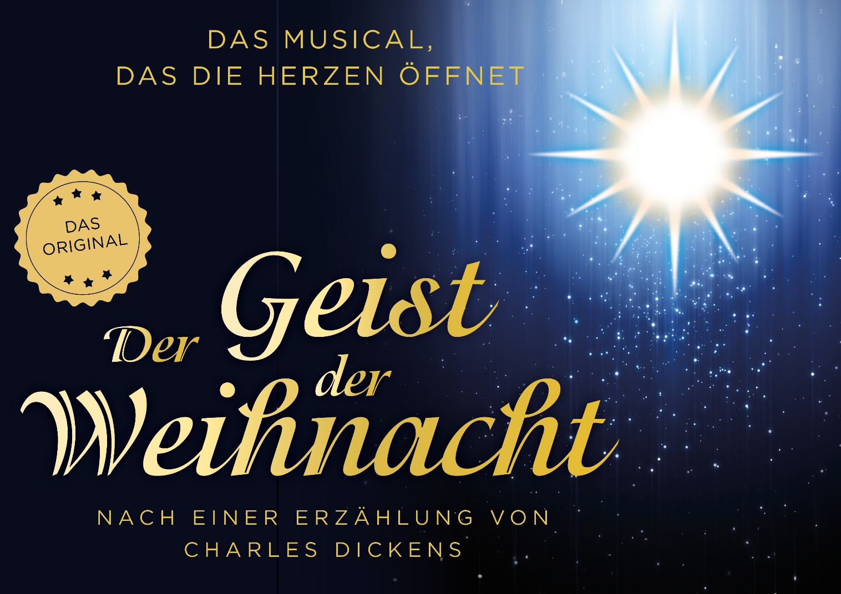

DER GEIST DER WEIHNACHT
Das erfolgreiche Weihnachtsmusical erstmals in der Schweiz

Mit über 800.000 Besuchern avancierte DER GEIST DER WEIHNACHT zum erfolgreichsten Weihnachtsmusical im deutschsprachigen Raum – nun ist die bewegende Erfolgs-geschichte von 16. bis 27. Dezember 2026 erstmals in Zürich zu erleben.

Das Musical basiert auf dem weltberühmten Klassiker A Christmas Carol von Charles Dickens aus dem Jahr 1843, erzählt die bekannte Geschichte jedoch völlig neu. Im Mittelpunkt steht die geheimnisvolle Beziehung zwischen dem hartherzigen Geizkragen Ebenezer Scrooge und einem rätselhaften Engel. Anders als bei Dickens geschieht Scrooges Wandlung hier nicht aus Angst, sondern aus Liebe. Dieses überraschende dramaturgische Konzept verleiht dem Stoff eine besondere emotionale Tiefe und macht das Stück zum „Musical, das die Herzen öffnet“.

Mit stimmungsvollen Bühnenbildern und einer außergewöhnlich berührenden Musik entführt DER GEIST DER WEIHNACHT sein Publikum ins London des 19. Jahrhunderts. Komponist Dirk Michael Steffan verbindet gefühlvolle Balladen, mitreißende Ensemblesongs und klassische Weihnachtslieder zu einem eindrucksvollen Klangerlebnis. Librettist Michael Tasche gelingt es, den Figuren auf der Bühne mit viel Humor und Sprachwitz neues Leben einzuhauchen.

Der geizige Pfandleiher Ebenezer Scrooge feiert Weihnachten nicht, sondern sieht es nur als weitere Möglichkeit, den Menschen noch höhere Zinsen aufzubürden. Doch dann bekommt er am Weihnachtsabend Besuch vom Geist seines ebenso geizigen, jedoch inzwischen toten Freundes Marley. Dieser hat die Aufgabe, seinen alten Gefährten dazu zu bewegen, ein guter Mensch zu werden, damit ihm nicht dasselbe Schicksal zuteil wird. Marley bleibt der Zutritt zum Paradies so lange verwehrt, bis er die einstigen Missetaten wieder gutgemacht hat. Doch Scrooge ist ein harter Brocken. Erst eine Reise in die Vergangenheit lässt ihn erkennen, dass er falsche Entscheidungen getroffen hat und seine Fassade aus Bosheit und Kaltherzigkeit bekommt Risse.

Am Ende geschieht das Wunder: Aus dem verbitterten Menschenfeind wird ein mitfühlender und großherziger Mann – Weihnachten wird zur Kraft der Veränderung. Die zeitlose Botschaft, dass es nie zu spät für Mitgefühl und einen Neuanfang ist, berührt Generationen von Jung bis Alt und macht das Musical zu einer Hommage an die Liebe.

Nach rund 120 musikalischen Werken in so verschiedenen Genres wie Chansons, Kinderlieder, Balladen und Werken für Klavier und Orchester verfasste Dirk Michael Steffen sein erstes Musical. DER GEIST DER WEIHNACHT erlebte an Weihnachten 2001 im TheatrO CentrO (heute Metronom Theater) in Oberhausen seine Welturaufführung. Seither wird das Stück mit grossem Erfolg in zahlreichen Städten gespielt und gilt mittlerweile als das Familien-Musical überhaupt.

Der Geist der Weihnacht

Vorstellungen Theater 11 Zürich, 16. – 27. Dezember 2026
Dienstag, Donnerstag und Freitag um 19.30 Uhr
Mittwoch um 18.30 Uhr
Samstag um 14.30 Uhr und 19.30 Uhr
Sonntag um 13.30 Uhr und 18.30 Uhr

Vorstellungsdauer ca. 2h30 inkl. Pause

Preise CHF CHF 37.00 – CHF 117.00

Vorverkauf www.ticketcorner.ch, bei allen Ticketcorner-Vorverkaufsstellen oder unter Ticketcorner 0900 800 800 (CHF 1.19/Min)

Veranstalter Limelight

Weitere Infos + Bildmaterial www.musical.ch/presse

